Sådan holder du
haven fri for ukrudt

uden Sprøjtegift

Husk at vi bor oven på vores vand
Start i god tid, for der er ingen tvivl om, at du får det bedste resultat af dit arbejde, hvis du er tidligt ude. Ukrudtet gror, selv om der kun er en lille sprække mellem fliserne, og derfor skal det holdes nede fra det tidlige forår. Det er nemmest at fjerne ukrudtet efter regnvejr, når rødderne er løse. Du kan også hælde kogende vand direkte på plan- ten, det svarer til at bruge en gasbrænder. Planten fordamper sig ihjel.

Terrassefliser og indkørsel
Fej fliser med en stiv kost mindst en gang om ugen, det ødelægger mange af de små ukrudts-planter. Rens regelmæssigt fugerne, og fyld efter med fugesand en til to gange om året Skal du have ny terrasse eller indkørsel? Brug ukrudtsdug som underlag for grus eller fliser.

Grus
Riv arealet i tørre perioder. Skær ukrudtet over lige under jordoverfladen med et skuffejern en gang om ugen. Bruger du gasbrænder, skal du kun blanchere ukrudtet i få sekunder, du skal ikke brænde det.

Køkkenhave og staudebed
Bruger du ikke efterafgrøder, så kultivér eller riv de bare jordstykker en gang om ugen.

Undgå bar jord – så sparer du en del arbejde
Læg flis mellem stauder, buske og træer. Og halm mellem jordbær. Bunddækkeplanter i staudebedet er også et godt værn mod ukrudt Efter afgrøder og grøngødning i køkkenhaven.

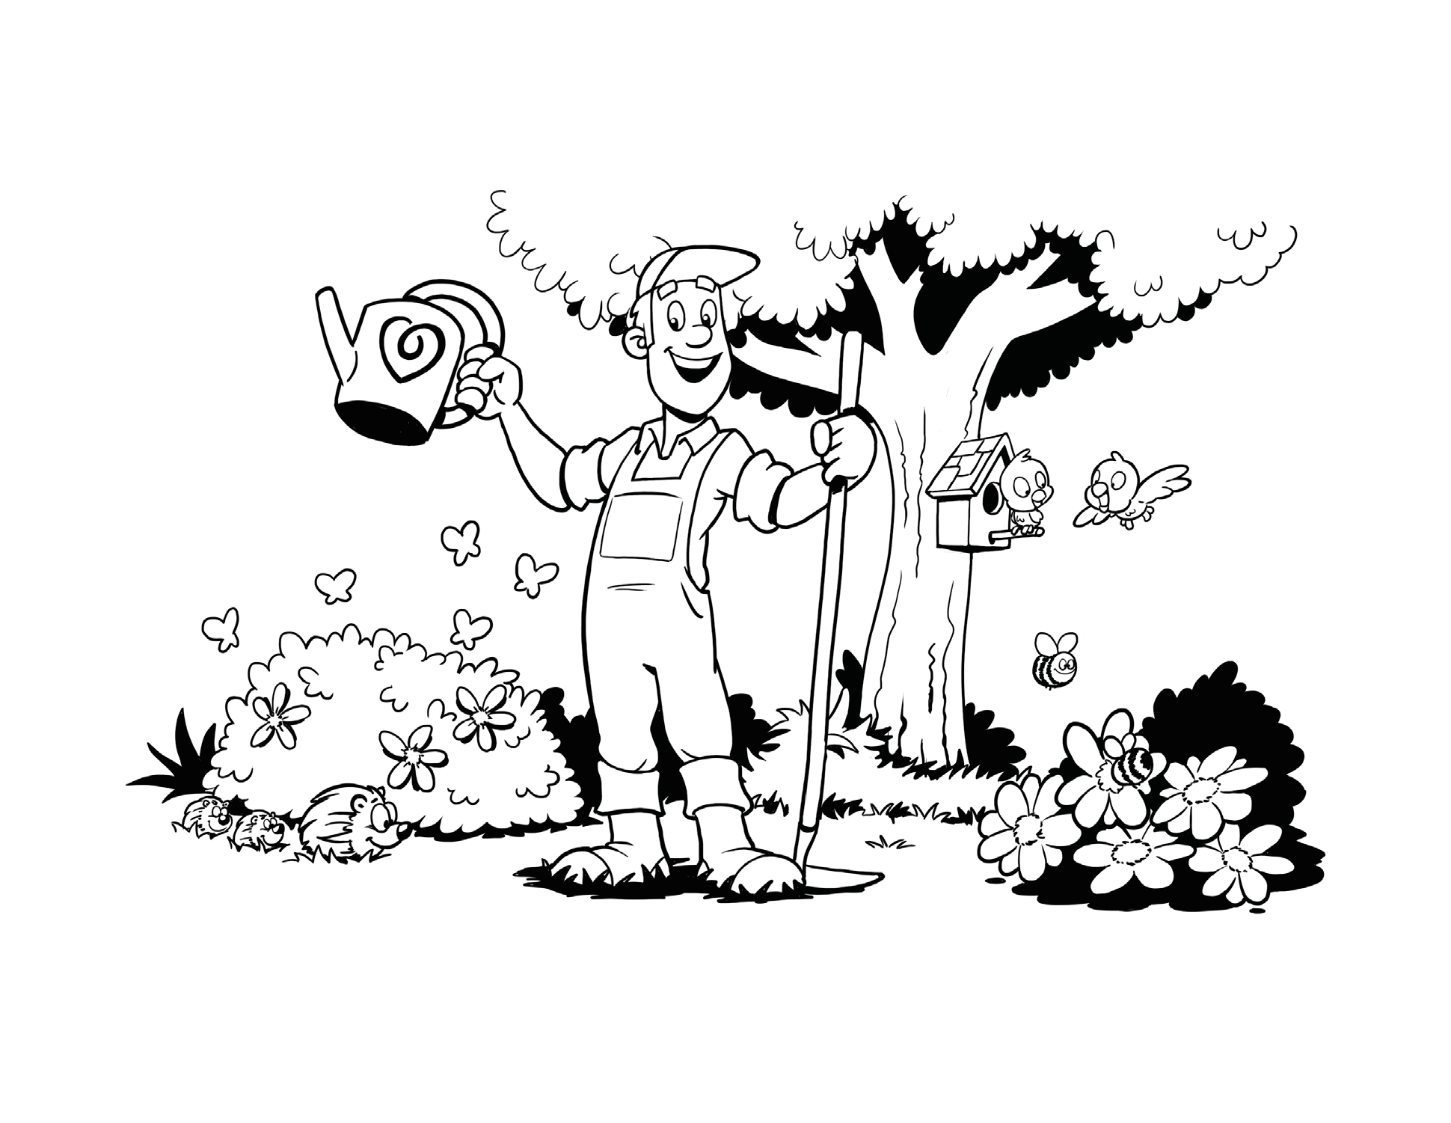

Du kan læse mere om Sprøjtefri Have på www.danskevv.dk

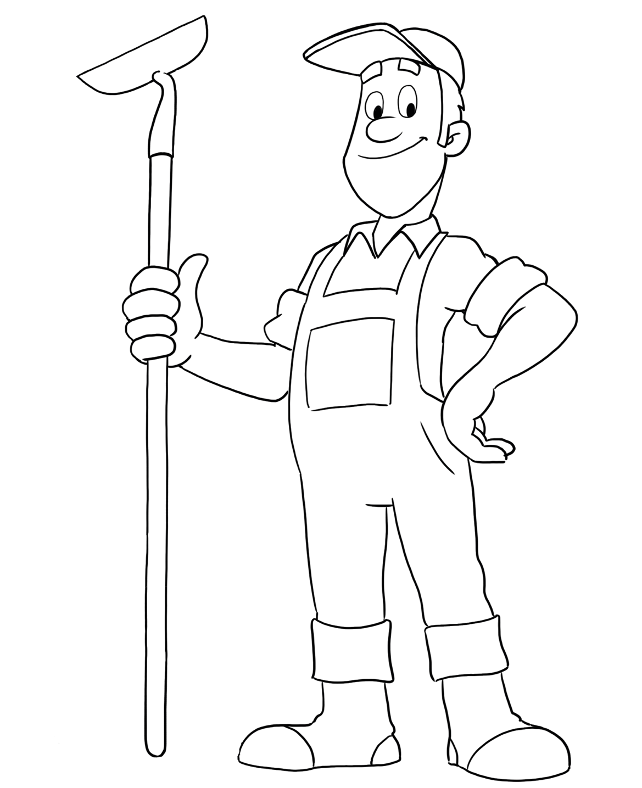
Få en Sprøjtefri Have
Hent pixibogen på danskevv.dk

